CURRICULUM VITAE

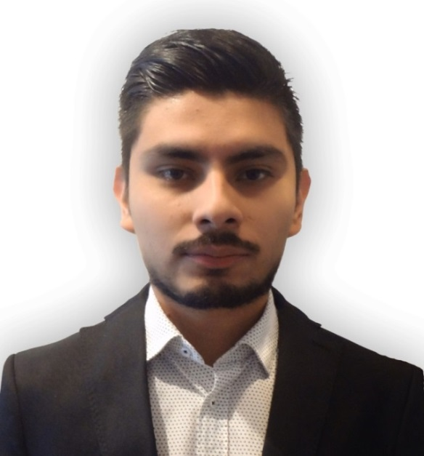

**Carlos Omar Ortega Morales**

**Egresado de Comunicación y periodismo**

**Datos personales**

Edad: 26 años

Estado civil: Soltero

Dirección: Mina No. 32 interior 401, colonia Guerrero, delegación Cuauhtémoc.

Teléfono de casa: 55-12-76-01

Celular: 044-55-12-43-67-76

Correo electrónico: omar_om@outlook.es

**Formación académica**

2011-2014 Licenciatura en Comunicación y periodismo, Facultad de Estudios . Superiores Aragón.

Julio 2014-Diciembre 2014 Servicio social: Canal ONCE, Producción Once niños.

**Habilidades**

● Buena redacción y ortografía.

● Manejo de paquetería Office.

● Manejo de cámaras fotográficas y de video.

● Conocimiento en Adobe Photoshop, Adobe InDesign y Final cut.

● Idioma inglés básico, oral y escrito.

● Idioma francés básico, comprensión de textos.

● Manejo y monitoreo de redes sociales (Facebook, Instagram, Twitter, Youtube, etc).

**Experiencia**

TV

• *Sofía Luna, agente especial.* Canal ONCE, 2014. **Asistente de producción**.

• Comerciales *Soy sano.* 2015. **Asistente de dirección**.

Web

• *Dezaztre*, programa piloto. 2014. **Realizador/Camarógrafo**.

• Propaganda audiovisual para campaña política en Querétaro. 2015. **Asistente de producción**.

• *Se puede*, videoclip para campaña política*.* 2015. **Asistente de producción**.

• Video institucional *Parque Industrial Opción*. 2015. **Asistente de producción**.

• Promo Bar La galería, Querétaro. 2015. **Asistente de producción**.

• Promo Gotha Jeans, entrevista a Noé Hernández. 2015. **Asistente de dirección**.

• Serie *Mírate*, programa piloto. 2016. **Asistente de dirección**.

•Net Channel Tv. 2016. **Editor**.

•Miniserie *Touch*, capítulos piloto. 2016(actualmente en postproducción). **Director**.

Teatro

• *El amor nunca muere.* 2015. **Asistente de dirección**.

Cine

• Cortometraje *Método.* 2015. **Asistente de dirección y coguionista** (nominados a mejor guion en el *48 Hour Film Project*).

• Cortometraje *Agastopia*. 2016. **Asistente de producción**.

**Proyección personal**

Soy una persona con metas y objetivos claros, hacia los cuales me dirijo con la perseverancia, responsabilidad y el esfuerzo que requieren. Mi gusto e interés está enfocado principalmente al área de la comunicación, destacando mi preferencia por los medios visuales y audiovisuales (fotografía, producción y edición de imagen y video, diseño, publicidad, redes sociales, etc.), sin embargo, la rama periodística no me resulta ajena.

Mente creativa, proactivo, toma de decisiones y ganas de generar son las herramientas que ofrezco, pero sobre todo, ganas de continuar aprendiendo para desarrollarme en el ámbito laboral.